Принято на собрании учащихся
МОУ Октябрьская СОШ
19.09.2007г
Председатель собрания: Куянец И.

Положение
о Совете учащихся

Положение
о детском объединении
МОУ Октябрьская СОШ

1. Общие положения.

Детское объединение добровольное, самоуправляемое, общественное, некоммерческое, нерелигиозное, неполитическое формирование детей средней школы, которая объединяется для защиты интересов, развития их инициативы и организации свободного времени.
Действует на основе Конституции РФ, федерального закона «Об общественных объединениях», Гражданского кодекса РФ, Конвенции о правах ребенка. Деятельность организации основывается на принципах добровольности, равноправия, самоуправления и законности.

Цель объединения

Помогать детям и подросткам познавать и улучшать окружающий мир, вырасти достойными гражданами своего Отечества, развивать творческие способности.

Задачи объединения

1. Развитие самостоятельности обучающихся, подготовка к самореализации в жизни.
2. Развитие организаторских навыков.
3. Обеспечение широкого выбора форм внеурочной деятельности.
4. Обеспечение возможности реализовать свои способности, таланты.

Направления работы:
- Гражданско-патриотическое
- Историко-краеведческое
-Спортивно-оздоровительное

2. Органы управления:
2.1. Главным органом управления детского объединения является Совет учащихся, избираемый всеми учащимися школы, и формируется из обучающихся школы по 2 человека от класса. Заседание Совета учащихся проводятся 1 раз в четверть.
2.2. Совет учащихся имеет полномочия издавать законы, обязательные для исполнения всеми школьниками.
2.3. Совет учащихся возглавляет президент, избираемый из числа школьников .
2.4. Постоянно действующим органом ученического самоуправления является Совет старшеклассников, который формируется из представителей 9-11 классов (по 2 человека). Заседания Совета старшеклассников проводятся по мере необходимости, но не реже 1 раза в месяц.
2.5. Полномочия Совета старшеклассников:
· Планировать работу детского объединения на следующий год.
· Служить официальным лицом членов детского объединения перед районными службами, руководством школы.
· Руководить и координировать вместе с президентом детского объединения всеми мероприятиями.
· Участвовать и высказываться на всех заседаниях Совета учащихся.
· Выполнять решения Совета учащихся.
2.6. Из членов детского объединения формируются отряды по направлениям:
•Профилактика безопасного движения пешеходов – отряд ЮИД.
•Пожарная безопасность – отряд ЮДП.
•Школьный информационный центр (ШИЦ) состоит из представителей классных коллективов.
•Трудовое объединение
•Волонтёрское движение
2.7. Каждый отряд избирает:
старосту, секретаря, председателей секторов ( учебный, культмассовый, трудовой, спортивный, шефский, печати).
Все должности назначаются сроком на 1 учебный год. Они имеют право избираться повторно. Старосты, секретари, председатели секторов тесно сотрудничают с заместителем директора по ВР, социальным педагогом. Направления отряда определяется на заседании Совета учащихся.

3.Организация работы Совета учащихся.

3.1Из числа членов совета учащихся избирается председатель.
3.2Совет учащихся образует сектора:
- учебный;
- трудовой;
- культмассовый;
- печати;
- шефский;
-спортивный

Положение о работе учебного сектора.
- Учебный сектор создаётся при Совете учащихся.
- Учебный сектор проводит контроль за учебным состоянием в классах.
- Учебный сектор организует помощь в учёбе нуждающимся.
- За свою работу учебный сектор отчитывается перед Советом учащихся.

Положение о работе трудового сектора.
- Создаётся при Совете учащихся.
- Трудовой сектор осуществляет контроль за дежурством по школе.
- Трудовой сектор организует субботники, «Трудовые десанты», акции «Милосердие».
- Организует работу и учёбу трудовых секторов классов.
- За свою работу трудовой сектор отчитывается перед Советом учащихся.

Положение о работе культмассового сектора.
- Создаётся при Совете учащихся.
- Организует культурно-развлекательные мероприятия в школе.
- Участвует в планировании воспитательной работы школы
- За свою работу культмассовый сектор отчитывается перед Советом учащихся.

Положение о работе сектора печати.
- Создаётся при Совете учащихся.
- Сектор печати организует работу редколлегии школы и классов (сбор информации и освещение всех сторон в школьной жизни).
- Осуществляет контроль за сменой материалов на информационном стенде.
- Организует учёбу секторов печати классов.
- За свою работу отчитывается перед Советом учащихся.

Положение о работе спортивного сектора.
1.Создаётся при Совете учащихся.
2.Организует оздоровительные и спортивные мероприятия в школе.
3.Отчитывается за свою работу перед Советом.

Положение о работе шефского сектора.
- Шефский сектор создаётся при Совете учащихся.
- Организует работу Совета малышей.
- Проводит работу вожатых малышей.
- За свою работу отчитывается на заседаниях Совета учащихся, на общешкольной конференции.

3.3 Заседания Совета учащихся проходят не реже одного раза в месяц.
3.4Гласность работы совета учащихся, оперативность доведения всех его решений до каждого ученика обеспечиваются через стенную печать.
3.5Совет учащихся взаимодействует с органами самоуправления педагогов и родителей. Председатель Совета учащихся принимает участие в работе педагогического Совета, совещаниях при директоре школы, на которых обсуждаются вопросы жизнедеятельности учащихся, подготовка и проведение общешкольных мероприятий, взаимодействие школы с другими воспитательными учреждениями.

Положение о работе председателя Совета учащихся.
- Избирается из числа Совета учащихся сроком на один год.
- Организует работу всех структур и секторов Совета.
- Определяет совместно Советом основные направления развития устава старшеклассников.
- Представляет интересы учащихся в общественных организациях.
- За свою работу отчитывается на заседаниях Совета учащихся, на общешкольной конференции.

4. Права и обязанности членов Совета учащихся.
Члены Совета имеют право:
- Избирать и быть избранным Совет учащихся;
- Принимать участие во всех мероприятиях, проводимых в школе;
- Выступать на собраниях, заседаниях Совета учащихся, на педсоветах, заседаниях родительского комитета со своими замечаниями и предложениями.
Члены Совета учащихся обязаны:
- Активно участвовать в осуществлении задач, стоящих перед организацией учащихся.
- Добросовестно относиться к своим поручениям, выполнять их к намеченному сроку, подчиняться решению Совету учащихся.

5.Совет учащихся и классные коллективы.
- Связь Совета учащихся с классными коллективами осуществляется через председателя, избираемого классными собраниями.
- Классное собрание – коллективный орган ученического самоуправления в классе – проводится не реже одного раза в месяц.
- Классное собрание принимает решения по вопросам деятельности классного коллектива, заслушивает информацию и решениях Совета учащихся, намечает конкретные меры по выполнению этих решений.

6.Структура Детского объединения

В состав ДО входят учащиеся 1-11 классов.
1-4 классы –объединение «Солнышко»
5-8 классы –объединение «Радуга»
9-10 классы- объединение «Юность».
Руководят отрядами – старосты классов.
2. Каждое объединение имеет приоритетное направление деятельности.
3. Первичные коллективы 9 – 11 классов составляют Совет старшеклассников, который координирует деятельность всех объединений, имеет своего Председателя и заместителя Председателя.
4. В ДО имеется структура самоуправления.
5.Решения руководящих органов ДО являются обязательными для членов ДО.

Программа
воспитания детского объединения 1-4 классов "Солнышко"

1. Пояснительная записка
Представленная программа воспитания создавалась содружеством педагогического коллектива начальных классов и заместителя директора по воспитательной работе. Неоднократно на МО классных руководителей обсуждались вопросы совершенствования и систематизации воспитательного процесса, выдвигались пути решения комплексного подхода к проблемам воспитания будущего гражданина России в новых экономических условиях. В результате родилась идея создания своей воспитательной программы, оптимально включающей коллектив педагогов, учащихся, родителей, а также различные институты воспитания в творческое содружество.
Предлагаемая программа состоит из разделов:
- «Быть умным хорошо»
- «Здоровье- это здорово»
- «Родители-учитель- ученик»
- «Родина»
- «Дружба»
Каждый раздел имеет свои конкретные цели, которые могут реализовываться на трех уровнях: классном, школьном, родительском. Программа представляет собой практическое руководство по организации внеурочной деятельности школьных коллективов.
Программа доступна любому педагогу. Работа по данной программе не лишает педагога творчества, не освобождает от профессиональных усилий, а предоставляет основные опоры в планировании работы с детьми.

2. Цели и задачи:
Создать условия для духовного и физического развития ребенка, для реализации творческого потенциала каждого учащегося и педагога.
Реализация данной программы позволит:
- повысить творческие способности личности в новых социально-экономических условиях;
- оптимально сочетать индивидуальное воспитание с воспитанием в коллективе и самовоспитанием;
- осуществлять неразрывную связь со средой: родителями, внешкольными воспитательными учреждениями и другими общественными организациями;
- развивать общую и педагогическую культуру учащихся, родителей, воспитателей.

3. Содержание программы

1. «Быть умным - хорошо»
Цель: Формирование ценностного отношения к знаниям.

Формы работы:
Уровень класса:
- Классные собрания;
- Зачем все-таки нужна дисциплина?
- Интеллектуальные игры;
Праздник знаний.
Что? Где? Когда?
Эрудит шоу.
- Классные часы;
- Индивидуальная работа с учащимися;
- Индивидуальный контроль за выполнением д/з учащимися;
- Как работать на самоподготовке? Почему я ничего не успеваю?
- Как работать с учебником?
- Часы доверительных бесед;
- Почему мне трудно учиться?
- Кто мне поможет победить лень?
- Игровые программы;
Уровень школы:
Интеллектуальный марафон;
КТД;
Уровень родительского коллектива:
- Родительские собрания;
- Как помочь ребенку в учебе.
- Культура умственного труда в классе и дома.
- Как развивать память.
- Перегрузки учащихся.
- Индивидуальные беседы с родителями;
- Нужно ли проверять выполнение домашнего задания?
- Ситуации, которых не должно быть.
- Открытые уроки для родителей;
- Игровые программы;
- Папа, мама и я - читающая семья.
- Математический марафон.
- Книжкины именины.

2. Здоровье - это здорово
Цель: Воспитание здорового образа жизни и высокого уровня физической культуры.
Формы работы:
Уровень класса:
- Классные собрания;
- Твой режим дня.
- Закаляй свой организм.
- Правила поведения в опасных для жизни ситуациях.
- Классные часы;
- Каков он, русский богатырь.
- Чистота - залог здоровья.
- Что значит быть здоровым?
- Полезные и вредные привычки.
- Что мы едим, пьем и чем лакомимся?
- Индивидуальная работа с учащимися;
- Девичья красота.
- Мой режим дня.
- Все ли ты знаешь о себе?
Уровень школы:
- КТД; «Робинзон и Пятница»
- «Мы - туристы»
- Дни здоровья.
- Спортивные соревнования.
- Веселые старты.
- Богатырские потешки.
Уровень родительского коллектива:
- Родительские собрания;
- Организация режима дня младшего школьника.
- Причины быстрой утомляемости и частых заболеваний младших школьников.
- Влияние выдающихся личностей на развитие ребенка.
- Научите ребенка отдыхать.
- Консультации для родителей.
- Ответственность за жестокое обращение с детьми.
- Насилие в семье.
- Родители, их права и обязанности по отношению к детям.
- Открытые уроки для родителей;
- Игровые программы;
- Папа, мама и я - спортивная семья.
- День семейного отдыха.

3. Родители – учитель - ученик
Цель: Налаживание плодотворных связей между семьей и школой, усиление роли семьи в формировании жизненной позиции ребенка.

Формы работы:
Уровень класса:
- Внеклассные мероприятия:
- Самые мои дорогие люди - мама и папа.
- Самый добрый человек на Земле.
- Мой дом родной.
- Интеллектуальные игры;
- Что? Где? Когда?
- Эрудит шоу.
- Классные часы;
- Моя семья.
- Фотография моей семьи.
- Бабушкины руки.
- Классные огоньки:
- Мамин день - 8 Марта!
- День защитников Отечества!
- День именинника.
Уровень школы:
- Общешкольные родительские собрания.
- Игровые программы:
- Семейный турнир.
- Бабушкины посиделки.
- Выставки:
- Мир нашей семьи.
- Семейный фотоальбом.
- Золотые руки.
Уровень родительского коллектива:
- Родительские собрания;
- Как по-настоящему любить детей.
- Отношение к родственникам.
- Каково на дому - таково и самому.
- Одна семья.
- Родословная семьи.
- Игровые программы;
- Вместе дружная семья.
- Пока все дома.

4. Родина
Цель: Воспитание чувства долга и ответственности перед своим Отечеством
Формы работы:
Уровень класса:
- Беседы:
- С чего начинается Родина?
- Интеллектуальные игры;
- · Классные часы;
- Культура и быт русского народа.
- История отечественной геральдики. · Игровые программы;
Уровень школы:
- Конкурсы рисунков:
- Моя малая Родина.
- Выставки:
- Выставка поделок школьных умельцев.
- Утренники:
- История отечественной геральдики. КТД;
- Народные потешки.
- По русскому обычаю.
Уровень родительского коллектива:
- Родительские собрания;
- Что значит любить свою Родину?
- Игровые программы;
- Путешествие по родному краю.

5. Дружба
Цель: Формирование правовой культуры учащихся.
Формы работы:
Уровень класса:
- Беседы:
- Детские шалости.
- Дружат люди на планете.
- Мое и чужое.
- Всегда ли я прав?
- Интеллектуальные игры;
- Следствие ведут знатоки.
- Уроки культуры поведения:
- Школа вежливости.
- Правила обаятельного человека.
- Мое и общественное.
- Классные часы;
- Правило личной безопасности.
- Изучаем основные права человека.
- КТД:
- Слово - не воробей.
- Как себя воспитать?
Уровень школы:
- Фестиваль:
- Где нарушаются мои права.
- Выставки:
- Музей вредных привычек.
- КТД;
- Пишем свои права и правила.
- Зеркало.
Уровень родительского коллектива:
- Индивидуальные беседы с родителями:
- Обязанности родителей.
- Родительские собрания;
- Безопасность моего ребенка.
- Конвенция о правах ребенка.
- Детские шалости и закон.
4. Механизм реализации программы.
- На этом этапе мы стремимся воспитывать в детях гордость за великую историю нашей страны, уважение к государственному флагу и гербу. Воспитание уважительного отношения к семье. Младшие школьники охотно посещают музеи, выставки, библиотеки, поэтому мы стараемся организовывать такие экскурсии как можно чаще. Классные руководители не забывают о воспитании уважительного отношения к старшим и к природе родного края.
- Путешествие по станциям:
- 1. «Осенний листопад» (сентябрь-ноябрь)
- 2. «Новогодняя» (декабрь-январь)
- 3. «Звездочки» (февраль)
- 4. «Книголюб» (март – апрель)
- 5. «Победная» (май)
- 6. «Ура! Каникулы!» (июнь-июль)

Структура организации деятельности
детского объединения «Солнышко»

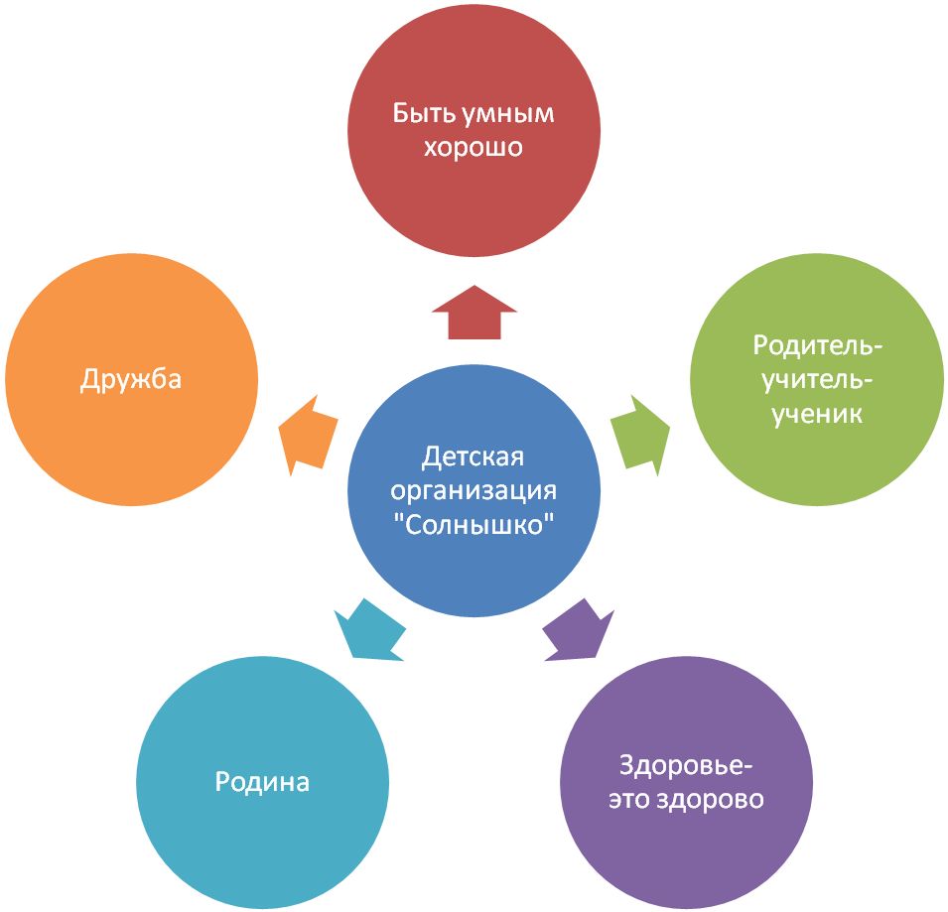

ПОЛОЖЕНИЕ
о детском объединении школьников 5-8классов
« Радуга»

1. Общие положения.
Членов объединения может стать каждый обучающийся с 10 до 15 лет, выполняющий основные законы «Радуги».
Цель: Помогать детям познавать и улучшать окружающий мир, вырасти достойными гражданами своего Отечества.

Задачи детского объединения:
- научить детей бережно относиться к истории и культуре своего народа и своей семьи.
- развивать любознательность, настойчивость, трудолюбие, юмор, доброту.
- помочь детям стать самостоятельными, дружными и активными.
Принципы деятельности.
- личностный подход к каждому члену детской организации «Радуга».
- сотрудничество детского и педагогического коллективов.
- общественно-значимая направленность деятельности «Радуги».
2. Права и обязанности.
Каждый член детской организации «Радуга» имеет право:
- Свободно входить и выходить из состава организации.
- Принимать активное участие в принятии тех или иных решений в детской организации.
- Принимать активное участие в творческой деятельности детской организации.

Члены «Радуги» обязаны:
-Выполнять законы детской организации «Радуга»;
-Уважительно относиться друг к другу;
- Вносить личный вклад в работу детской организации.

3.Организационное строение.

Руководителем детской организацией является заместитель директора по ВР . Высшим органом является «Сбор». Основной ячейкой является отряд.

Основные направления программы.
Каждый цвет имеет свое название и свою цель:
1. (красный) В стране знаний. «Хитрые задачки»
2. (оранжевый) На веселом стадионе. «Удача»
3.(желтый) Забота и Милосердие. «Доброта»
4. (зеленый) Среди друзей природы. «Везенье»
5. (голубой) На трудовой поляночке. «Настроение»
6.(синий) Наш край. «Счастье»
7.(фиолетовый) Я и мои друзья. «Поёт»

Путешествуя по «Радуге», учащиеся 5-8-х классов вместе с классными руководителями и воспитателями принимают активное участие в различных мероприятиях, как общешкольных, так и классных.

Структура организации деятельности
детского объединения «Радуга»

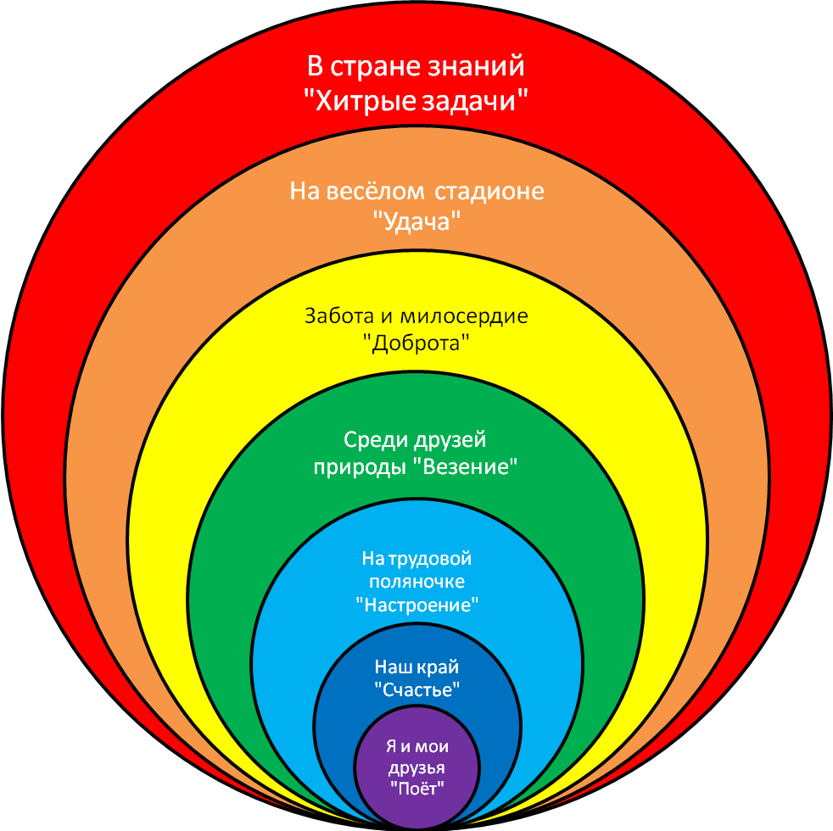

ПОЛОЖЕНИЕ
о детском объединении школьников 9-11 классов
«Юность»
Общее положение:
1. Членами детского объединения может быть каждый обучающийся 9-11 классов, данной школы и выполняющий её основные законы
2. Объединение действует на основе общих интересов.
3. Сотрудничает со всеми службами и учреждениями образования, культуры, спорта, досуга.

Цель: реализовать интересы и потребности обучающихся школы.

Задачи:
1. Выявлять потребности учащихся
2. Отбирать те, которые реально выполнимы в условиях школы
3. Организация деятельности органов самоуправления.
4. Выявление творческих задатков индивидуальности личности, творческого потенциала и способности к саморазвитию

Функции:
1. Планирование КТД
2. Организация работы по направлениям
3. Связь с классными советами дела
4. Самоактивизация
5. Организация саморегулирования
6. Коллективный самоконтроль
7. Сбор актива не реже 1 раза в месяц

Права и обязанности:
1. Членом объединения может стать любой старшеклассник
2. Все имеют равные права и обязанности
3. Все члены должны выполнять все требования Положения и принимать активное участие в деятельности объединения
4. Участие в выборах органов самоуправления
5. Всестороннее развитие творческих способностей
6. Уважительно относиться друг к другу
7. Выполнять решения Большого совета
8. Информировать Большой совет

Органы управления:
1. Главным органом управления является Совет старшеклассников, избираемый членами объединения.
2. Совет имеет полномочия издавать законы, обязательные для всех членов объединений
3. Совет возглавляет председатель Совета старшеклассников, избираемый из числа членов объединения «Юность» путём голосования.
4. Совет составляет актив из 6 человек, избираемые членами объединения, путём голосования.

Объединение «Юность» работает по направлениям:
- Здоровье
- Наша родина
- Труд
- Семья
- Природа
- Культура
- Человек
Положение
о Совете старшеклассников
I. Общие положения работы Совета старшеклассников.
1.1. Совет старшеклассников состоит из учащихся 9 - 11 классов и является органом самоуправления в школе, основанном на согласии и сотрудничестве.
1.2 Деятельность Совета строится на общечеловеческих принципах демократии, гуманности, согласии, открытости.
1.3. Совет старшеклассников действует на основе Закона об образовании, Конвенции о правах ребенка, Устава школы, принципов выборности и подотчетности, обновляемости и преемственности.
1.4. Члены Совета старшеклассников являются связующим звеном между организаторами детского коллектива и классом. Доводят до сведения класса и классного руководителя решения Совета старшеклассников.
1.5. Совет старшеклассников собирается 1 раза в месяц.
1.6. Совет старшеклассников участвует в планировании и организации внеклассной и внешкольной работы учащихся.
1.7. Выборы в Совет старшеклассников проводятся ежегодно в конце учебного года (апрель) на общем собрании учащихся 5 - 10 классов.
1.8. Членами Совета старшеклассников могут быть выбранные классом учащиеся 9 - 11 классов (как минимум 1 человек от каждого класса), имеющие желание работать в Совете, быть в центре школьной жизни.
1.9. Членами Совета старшеклассников не могут быть учащиеся, не подчиняющиеся Уставу школы, не выполняющие правила поведения.
1.10. Члены Совета старшеклассников за систематическое не посещение заседаний и не выполнение возложенных на них обязанностей общим голосованием могут быть исключены из Совета.

II. Задачи Совета старшеклассников.
2.1. Совет старшеклассников организует школьный досуг учащихся (подготовка и проведение внеклассных и внешкольных мероприятий).
2.2. Совет старшеклассников освещает события школьной жизни.
III. Организация работы Совета старшеклассников.
3.1Председатель Совета старшеклассников координирует работу секторов, ведет заседания Совета старшеклассников.
3.2. Председатель Совета старшеклассников выбирается из членов Совета тайным голосованием.
3.3. Секретарь Совета старшеклассников отвечает за документацию Совета и ведет протокол каждого заседания Совета старшеклассников.
3.4. Работа Совета старшеклассников организуется на основе планирования и текущих дел.
3.5. Совет старшеклассников часть работы осуществляет на заседаниях Совета.
3.6. На заседаниях Совета старшеклассников анализируется каждое КТД, проведенное членами Совета старшеклассников в школе и вне ее.
IV. Документация и отчетность Совета старшеклассников.
4.1. Заседания Совета старшеклассников протоколируются.
4.2. План работы Совета старшеклассников составляется на весь учебный год, исходя из плана воспитательной работы школы.
4.3. Анализ деятельности Совета старшеклассников представляется заместителю директора по воспитательной работе в конце учебного года.
V. Права и обязанности членов Совета старшеклассников.
  - Члены Совета старшеклассников обязаны:
    - принимать активное участие в деятельности Совета;
5.1.2. быть опорой администрации школы, организаторов детского коллектива, классных руководителей во всех делах школы и класса;
5.1.3. доводить до сведения учителей и учащихся решения Совета старшеклассников.
5.2. Члены Совета старшеклассников имеют право:
    - принимать активное участие в планировании воспитательной работы школы, на своих заседаниях обсуждать и утверждать планы подготовки и проведения КТД в школе;
    - иметь свой орган печати (пресс-центр), свою эмблему (значок) и девиз;
    - слушать отчеты о работе своих секторов и принимать по ним необходимые решения;
5.2.4. ходатайствовать о поощрении или наказании учащихся школы перед педагогическим советом и управляющим советом.

Структура содержания деятельности детского объединения «Юность»
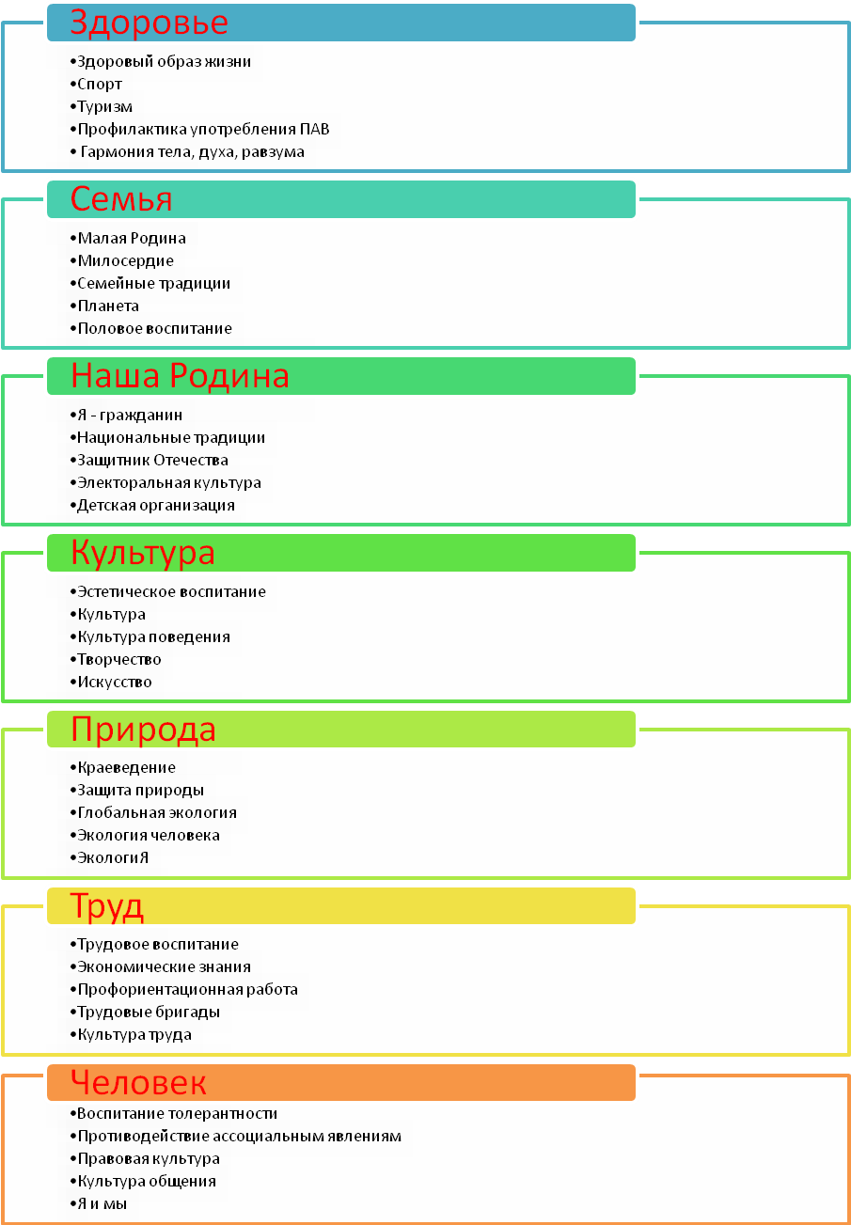

Основное содержание деятельности всех органов ученического самоуправления
Идея создания модели ученического самоуправления уже давно преследовала учащихся и учителей школы. В ходе «круглого стола» был организован обмен мнениями по следующим вопросам:
1. Что является смыслом и целью человеческого существования: стремление к счастью или стремление к справедливости? Целью государства должно быть счастье его граждан или соблюдение справедливости?
2. Представление выбранного государства с точки зрения того, что положительно оценивается в государственном устройстве, в обычаях и нравах, в идеологии и отношении к человеку.
4. Если бы пришлось выбирать государство или строить свое: к какому бы обществу будущего стремились и о чем бы мечтали?
Было принято решение попробовать построить модель своего школьного объединения.
Анализ существующих моделей позволил выбрать наиболее приемлемую разновидность детского объединения. Предшествующий опыт позволил согласовать позиции субъектов образовательного и воспитательного процесса (учителей, учащихся и их родителей) и построить модель ученического самоуправления на следующих базовых ценностях:
- Культура как совокупность духовных и материальных ценностей;
- Познание как способ освоения окружающего пространства, направленный на формирование адекватной картины мира в сознании человека.
- Самовыражение как процесс формирования индивидуального стиля и развития творческого потенциала.
Детское общественное объединение «Ступени»» включает в себя 3 детских объединения: «Солнышко» (1– 4 кл.) , «Радуга»(5-8 кл.) , «Юность»(9-11 кл.). Органы управления: общешкольное собрание - высший орган самоуправления; Совет учащихся - исполнительный орган, в который входят три Малых Совета. В состав Малых советов входят представители от каждого класса со 2-ого по 11-ый . Глава ДО «Ступени» – президент. Он избирается ежегодно в результате проводимой в начале года предвыборной кампании. Поскольку ребята понимают, что для эффективной работы необходим лидер, который должен быть личностью, обладающей организаторскими способностями, доброжелательностью, принципиальностью, чувством юмора и другими позитивными качествами, то к предвыборной кампании в школьный совет относятся с большой ответственностью. Заседания проводятся один раз в четверть. Вопросы, выносимые на заседания Общего собрания, важны для всех жителей детской организации самоуправления: коллективное планирование работы, проведение выборов, пропаганда здорового образа жизни, предупреждение девиантного поведения подростков, права и обязанности школьников, посещаемость занятий, взаимодействие с детскими и молодежными организациями, социальное партнёрство, организация досуга. Все большее значение в жизнедеятельности учащихся приобретает Совет учащихся. Заседания Совета учащихся проходят один раз в месяц. Разноплановая деятельность в рамках трёх малых советов дает возможность для подростков проявить свободу выбора своей деятельности, творческого выполнения конкретных задач. Детское объединение нашей школы осуществляет выполнение решений Совета учащихся, создает условия и реализует выполнение классами программы деятельности, следит за осуществлением гарантии, обеспечивающих реализацию учащимися своих прав и обязанностей. Формирует функциональные группы актива для выполнения соответствующих дел, дает поручения первичным коллективам и проверяет их исполнение; вносит предложения на совете учащихся по совершенствованию жизнедеятельности ученического коллектива. Совет учащихся координирует план работы, сосредотачивает внимание учителей, учащихся, родителей на основных направлениях деятельности школы, рассматривает спорные вопросы, противоречия, выносит конкретные рекомендации в адрес администрации и общественных организаций школы. Формируются постоянно действующие органы самоуправления (секторы, отряды). С этой целью в школе были сформированы отряды юных инспекторов дорожного движения и юных пожарных, трудовое объединение «Мы вместе», волонтёрский отряд «В кругу друзей». Члены волонтёрского отряда «В кругу друзей» становятся организаторами работы с учащимися по интересам, оказывают помощь учащимся, которые находятся в затруднительных ситуациях, некомфортно чувствуют себя в коллективе, имеют отклонения в поведении и ведут нездоровый образ жизни. Бесспорно, в этой работе органы ученического самоуправления опираются на помощь и поддержку заместителя директора по воспитательной работе и социального педагога. Долгие годы ученическое самоуправление рассматривалось как средство укрепления дисциплины и порядка. Ежедневно осуществляется дежурство классов по школе. Высшим органом самоуправления в классе является классное собрание, которое проводится по мере необходимости, но не реже одного раза в четверть. Собрание класса принимает решение по вопросам деятельности классного коллектива, определяет структуру самоуправления, заслушивает информацию о решениях органов самоуправления, намечает пути их выполнения. Члены Совета учащихся могут сложить с себя полномочия до истечения своего срока деятельности, если окажутся не в состоянии выполнять возложенные на них обязанности. Основные предназначения ученического самоуправления - удовлетворять индивидуальные потребности учащихся, направленные, прежде всего на защиту их гражданских прав и интересов, участие в решении насущных проблем школы. Участие детей в ученическом самоуправлении способствует формированию более четкой и осознанной гражданской позиции и ценностного отношения к себе и другим, позволяет повысить социальную компетенцию, развивает социальные навыки поведения и установки на самостоятельное принятие решения. Самоуправление учащихся выражается в возможности самостоятельно проявлять инициативу, раскрыть личностные способности, найти интересное дело, принимая на себя персональную ответственность за его выполнение. Самоуправление в нашей школе проявляется в планировании деятельности коллектива, организации этой деятельности, в анализе своей работы, подведении итогов сделанного и принятий соответствующих решений. Деятельность органов самоуправления осуществляется по следующим направлениям: Гражданско-патриотическое, историко-краеведческое, спортивно-оздоровительное.
Большое количество мероприятий было направлено на организацию и проведение праздников, вечеров. Были организованы и проведены следующие мероприятия: посвящение в первоклассники (4 кл.), праздничная программа ко Дню учителя «День дублёра» (11 класс») , торжественное мероприятие ко Дню матери (10 класс) ,концерт ко Дню пожилого человека (1-11-е классы) с приглашением учителей пенсионеров, новогодняя программа (5- 11 класс) «Карнавал дружбы», 27 января- линейка, посвященная освобождению г.Воронежа, где говорили о войнах и дивизиях, которые спасли город от немецко-фашистских захватчиков; вечер встречи с выпускниками «Школьные товарищи» (11 класс) ; к 23 февраля акция «Письмо солдату», концерт для ветеранов Великой Отечественной войны, конкурс солдатской песни (9-11 классы).
Трудовой сектор постоянно организует трудовой десант (убирают школьный двор и приводят в порядок прилегающую к нему территорию). Проводят акции «Чистый парк», «Живи родник». На пришкольной территории разбили цветочные клумбы. В конце каждой четверти проходит заседание Ученического совета, на котором проходит обсуждение удавшихся и неудавшихся мероприятий, планируются новые мероприятия на следующую четверть. Спортивный сектор проводит соревнования по футболу, баскетболу и волейболу, настольному теннису, шашкам и шахматам.
2010 год был объявлен Годом Учителя. Были составлены планы работы органов самоуправления, посвящённые Году Учителя и 65-летию Победы. Кроме того, ведётся работа органов самоуправления по направлениям: 1. Краеведческая работа в целях изучения истории, культуры, традиций родного села, района и школы. Учащиеся с 1 по 11 класс приняли участие в конкурсе рисунков «Моя малая Родина» и плакатов «Сохраним планету зелёной»; школьном фотоконкурсе «Краски родного села». В сентябре было проведено многоборье «Мы твои дети, природа!» В детском объединении «Солнышко» прошёл праздник «Путешествие по лесным тайнам». В ДО «Радуга» - конкурс творческих работ «Виртуальная экскурсия по родному району». 2. Патриотическое воспитание в целях воспитания гражданской ответственности, уважения к истории, культуре России. Органами самоуправления были организованы акции «Ветеран в твоей семье», под руководством заместителя директора по воспитательной работе Крючковой Н.А. подготовлен и проведён районный семинар заместителей директоров по воспитательной работе «У войны не женское лицо», праздничный концерт «Салют Победа!»; учащиеся ухаживали за памятниками, проведены линейки памяти 27 января и 15 февраля 2010 года. Учащиеся возложили венки к памятнику Славы, провели факельное шествие. 3. Спортивно-оздоровительная работа в целях физического воспитания, негативного отношения к вредным привычкам. Были проведены следующие мероприятия: конкурс плакатов «Я выбираю здоровый образ жизни»; соревнования по баскетболу, волейболу, мини-футболу, шашкам и шахматам среди учащихся 5-11 классов. В 1-4 классах организовали подвижные перемены в подшефных классах. 7 апреля учащиеся 1-11 классов приняли участие во Всемирном Дне здоровья: 1-4 классы - «Веселые старты», 5-7 классы – «Футбол», 8-11 классы – «Туристская полоса». 4. Художественно-эстетическое направление. Культмассовый сектор подготовил и провёл праздник «Золотая осень»,концерты, посвященные 23 февраля, 8 марта, Новому году, «Вечер встречи с выпускниками». Учащиеся 8-9-х классов приняли участие в районном конкурсе песен военных лет. 5. Волонтёрское движение. По этому направлению ребятами нашей школы проделана большая работа по благоустройству школьного двора. Ребята сами планировали субботники, постоянно следили за сохранностью мебели и инвентаря, наблюдали, как в классах и в школе проходит дежурство, провели акцию «Я выбираю жизнь». 6. Информационное воспитание. В целях освещения работы детского объединения «Ступени», работы классного самоуправления, сектором печати школы были опубликованы заметки в районную газету «Прихопёрье», в которых освещались мероприятия школы и классов. В школе издаётся газета «Отражение» с самыми разными рубриками: «Вести из классов», «Официальная хроника», «Поздравляем», «Вести спорта» и другие. Газета выпускается 1 раз в месяц.7. Трудовое объединение «Мы вместе» приняло участие в областном слёте трудовых объединений в г.Воронеже. Участвуя в работе органов самоуправления, учащиеся приобретают целый ряд полезных привычек и навыков. У них развиваются определенные нравственные качества и черты характера. Президент ДОО «Ступени» Беломыльцев Евгений.
В рамках модели самоуправления организовано творческое взаимодействие школьников разных возрастов с целью создания особой атмосферы доверия, взаимопомощи, взаимопонимания. Система мероприятий, инициированная и разработанная учащимися совместно с культмассовым сектором и учителями. Работа школьных секторов представлена различными формами взаимодействия: рейды-проверки состояния школьных принадлежностей и учебников, взаимопомощь в учебе, игровые перемены, игровые программы, традиционные праздники-события, «круглые столы», дискуссии-размышления, совместное участие в школьных конкурсах, в мероприятиях , совместное подведение итогов четверти «Наши достижения» и дежурство по школе. Вся эта деятельность способствует образованию единой школьной семьи учеников и учителей.
Многоуровневая система самоуправления обеспечивает включение в данный процесс большинства учеников школы.
Результатом такого творчества становятся написанные детьми или взрослыми по отдельности или совместно сценарии, сочинения, стихи. Выставки, организуемые почти всегда во время проведения КТД, демонстрируют широкий спектр творческих работ прикладного характера, начиная с рисунков, плакатов, газет, заканчивая поделками, изделиями из различных материалов, макетами.
Большие выставки прикладного творчества, а также публичные выступления ребят друг перед другом, не просто перед ровесниками из параллели, а перед младшими, создают ситуации демонстрации успеха. Ситуации оценки своих достижений относительно успехов других.
В процессе КТД ребята приобретают навыки общения, учатся работать, делить успех и ответственность с другими, узнают друг о друге много нового, наконец, просто приобретают друзей. Таким образом, идут два важных процесса одновременно – формирование и сплочение классного, школьного коллектива и формирование личности школьника. В процессе общей работы происходит взаимодействие людей разных возрастов, старшие помогают младшим, младшие учатся у старших.
Во время планирования и организации КТД ребята приобретают большой опыт организаторских навыков, каждый может подать идею, предложить новый способ действия, взяться за организацию определенного этапа коллективного творческого дела.

Отношение к представляемой модели
С целью выявления отношения к представляемой модели ученического самоуправления и результативности ее функционирования был проведен мониторинг. Он позволил выявить следующее.
Большинство учащихся считают, что самоуправление в школе позволяет:
- самостоятельно решать проблемы, делать жизнь в школе интересной;
- помогать учителям в учебной работе;
- помогать младшим школьникам в учебе, проводить для них интересные дела;
- выработать ответственность за порученные дела;
- приобрести навыки общения;
- проявить себя как личность, выявить свои способности;
- осуществить выбор профессии (особенно при подготовке и проведении Дня Самоуправления и тематических классных часов);
- сплотить коллектив учащихся и учителей школы.
Большинство учителей считают, что благодаря самоуправлению:
- улучшается микроклимат в школе (исчезают конфликты «ученик» – «учитель»);
- школьники должны занимать активную жизненную позицию, и самоуправление способствует этому;
- самоуправление учит ответственности;
- работать с неравнодушными детьми – счастье;
- в самоуправлении может проявить себя каждый, даже тот ученик, у которого не все получается с учебой;
- успешная работа в ученическом самоуправлении повышает самооценку учащихся;
- думать не только о себе, но и делать что-то значимое и полезное для других очень полезно для ребенка; так вырастают неравнодушные люди;
- работа в ученическом самоуправлении развивает инициативу учащихся;
- жизнь в школе стала интересней.
Большинство родителей отмечают следующее:
В последнее время внеклассная жизнь учеников школы стала более насыщенной и интересной. Это следствие большой шефской работы, взаимодействия и взаимопомощи детей разных возрастов.
Регулярно проводимые рейды проверки дневников и школьных принадлежностей, результаты которых обобщаются в информационных листах и помещаются на стенде, дисциплинируют учащихся, побуждают их более тщательно следить за своим внешним видом, сохранностью школьных учебников, аккуратно вести дневники.
Неизменный интерес учащихся вызывают проводимые ежегодно Дни Самоуправления. Они дают возможность учащимся выступить в новой для них роли учителя (возможно, это поможет кому-нибудь выбрать будущую профессию), развивают чувство ответственности, позволяют проявить и развить организаторские способности.
Также они позволяют некоторым не слишком дисциплинированным ученикам взглянуть на себя со стороны и что-то изменить в своем привычном поведении.
Инициативные группы, объединяющие учеников разных классов, готовят и проводят в подшефных классах игры, викторины, конкурсы и т.д., которые вызывают интерес учеников 1-8 классов.
Помимо шефской работы, организуются внеклассные мероприятия для 9-11 классов, выпускаются школьные газеты, организуются «трудовые десанты».
Наши дети, работающие в различных секторах детского объединения или активно взаимодействующие с ними, меняются в лучшую сторону. Они активны, организованны, ответственны, много успевают, в них развиваются лидерские качества.

Методические рекомендации по созданию детского самоуправления в школе.

С чего начать в общеобразовательном учреждении создание ученического самоуправления?

Советы начинающему руководителю ученического самоуправления и заместителю директора по воспитательной работе.

В современных условиях, когда большинство школ встали на путь демократизации, необходимо дать большую свободу деятельности ученикам как субъектам учебно-воспитательного процесса.
Сегодня мы познакомимся с «этапами большого пути». Начнем самого традиционного построения системы школьного самоуправления. Именно системы, а не двух дней в году, когда ученики берут на себя роль учителя и заменяют уроки. Хотя и эти дни важны, если в школе есть педагогические классы, есть лидеры, которые могут дублировать работу администраторов, классных руководителей. Но Дни самоуправления – отдельная тема для дискуссии.
Перед тем, как начать сложное дело строительства, зададим себе первый вопрос: нам (школе) это нужно? И если ответим положительно, то - вперед!
Любое дело, которое мы задумали, зависит от возможностей или условий его претворения. Вот и самоуправление надо взрастить и начать строить там, где есть предпосылки совместной деятельности, которую нужно организовать. Условиями для развития самоуправления (УСУ), в том числе и ученического, будут следующие моменты:
-школа хочет реформ, хочет идти по пути демократизации,
-администрация выражает готовность поддержать новое дело, расширить и закрепить права детей, учителей и родителей,
-педагогический коллектив, в первую очередь классные руководители, поддерживают идею,
-учащиеся неоднократно выражают готовность реорганизации школьной жизни, предлагают проекты, участвуют в коллективной творческой деятельности
-в школе благоприятный психологический климат,
-родители проявляют интерес к учебно-воспитательному процессу,
-в школе существуют традиции, ритуалы.

Второй вопрос: зачем создавать ученическое самоуправление и что его создание даст детям? К сожалению, в нашей сегодняшней жизни очень много асоциальных явлений. В голову подростков радио и телевидение вбивает пошлые лозунги и приоритет маргинальных ценностей: курение, алкоголь, вещизм, иждивенчество, насилие. И нам, воспитателям, необходимо найти противовес этому. Здесь просто необходимо внедрять самоуправление, которое поможет вовлечь в коллективную деятельность, интересную, культурную. Даст ученикам возможность полноценного общения между сверстниками, творчества, управления жизнедеятельностью школы, реализации своих прав, выполнения обязанностей; даст возможность ощутить свою роль, место, реализовать себя, отвлечет от улицы, где тоже создаются «коллективы» единомышленников, но только часто нацеленных на антиобщественные дела.
Советы самоуправления - первые помощники заместителя директора по воспитательной работе по организации внеурочной деятельности, благотворительных акций, наведения в школе порядка и чистоты.
Необходимо найти руководителя органа самоуправления из числа учителей. Лучший вариант - старший вожатый. Если у вас создается Совет старшеклассников, то руководить им может лучший классный руководитель 9-10-классов. У заместителя директора итак много функциональных обязанностей, и часто он в школе, и председатель МО классных руководителей, и руководитель самоуправления. Разгрузите себя, переложив важную часть воспитательной работы на руководителя ученического самоуправления. Доверьте детям (особенно старшеклассникам) проведение и организацию школьных праздников, шефской работы, организацию самообслуживания, порядка и безопасности, тимуровскую работу.
Итак, мы решили: УСУ необходимо и есть для него все условия. Тогда проведем выборы в общешкольный ученический Совет(5-11 кл.), или как вариант можно создать 2 совета: Совет старшеклассников (8-11 кл.) и Малый Совет (5-7 кл.). Это будут исполнительные органы высшего органа ученического самоуправления- конференции или общего собрания представителей классов. На этапе становления работы по самоуправлению Совет составят кандидатуры, предложенные классами (по1-2 от класса).
Позднее можно будет организовать выборную кампанию с обсуждением кандидатур и программ (особенно по выборам Председателя Совета). Организовать голосование, освещать предвыборную гонку в СМИ.
В этот период важна работа классных руководителей, которые не назначают от класса Иванова Колю, потому что он хорошо учится, а организуют в классе выборы с тайным голосованием. Объясняют, что нужен такой человек, который бы был связующим звеном между Советом школы и классом, выражал, отстаивал бы идеи класса и предложения и доводил до сведения класса решения Совета.
Высшим органом ученического самоуправления, как уже выше говорилось, будет являться ученическая конференция или школьное собрание представителей классов. В положении закрепляются полномочия этого высшего органа ученической власти. Обязательно проводится собрание 1-2 раза в году. Учащиеся должны знать в лицо своих лидеров, знакомится с работой учащихся разных классов школы и структурных элементов ученического Совета.
Выбранный состав Совета делится на комиссии, штабы или комитеты. Суть не в названии, а в содержании деятельности, которая выбирается соответственно целям воспитательной работы, специфике школы. Штабы могут быть такими как,
-науки и знания
-правопорядка
-спорта и здорового образа жизни
-досуга и культуры
-информации
-добровольчества и миротворчества
-труда и самообслуживания
и др. Обязательно исходим из потребностей и возможностей школы.
Если Совет 5-11 классов, то в штаб входят представители разных классов, не менее чем 3 чел. В Совет также входит и на первом же заседании выбирается Председатель и его заместитель, но они не входят в штабы по направлениям работы. В ученический Совет также могут входить представители других объединений школы, Совета музея, клубов.
Заседания Совета проводит председатель или его заместитель. Собирается совет не реже одного раза в месяц и по мере необходимости. Вся документация по деятельности органа самоуправления ведется секретарем или Председателем. Хранится документация у руководителя Совета самоуправлением, по необходимости копируется для председателя УСУ.

Предлагаю перечень необходимой документации:

1.Положение о Совете ученического самоуправления школы
2.Структура органа самоуправления (модель).
3.Возможные направления деятельности и формы работы штабов.
4.План работы Совета на текущий год.
5.Протоколы заседаний совета.
Взаимоотношения с администрацией в демократической школе строятся на принципах партнерства. Совет – это не орган при администрации, не его инструмент, а партнер, несущий ответственность за результаты своей работы.
Одним из принципов деятельности органов УСУ является педагогическое руководство). Руководителю органа самоуправления школы необходимо грамотно подбирать кураторов, штабов из педагогов школы, администрации, родителей на правах консультантов. Например, заместитель директора по учебной части может возглавлять штаб науки и образования. Преподаватель физкультуры - штаб спорта и т.п. О том, как грамотно, не
нарушая прав детей, организовать взаимодействие с взрослыми, рассмотрим отдельным вопросом позднее.
Следующим этапом действий будет планирование - «мозговой штурм». Каждый штаб дает свои предложения в план работы школы. Учитываются предложения классных коллективов и других детских объединений. Всегда оставляем право выбора за детьми, но учитываем посильность дел, традиции школы. На этапе становления самоуправления возможно выполнение плана, предложенного взрослыми, с учетом предложений детей. В дальнейшем дети сами осуществляют планирование своей деятельности. Предложения по планированию от органа самоуправления входят в общешкольный план воспитательной работы, который, если в школе есть Совет школы (учителя, ученики, родительская общественность) обсуждается и утверждается на одном из первых заседаний года. Если такого органа, как Совет школы, нет, то его необходимо создать, так без него процесс демократизации школы не пойдет, соуправление будет неполным.
Для развития самоуправления и его становления наиболее приемлема и эффективна методика коллективных творческих дел (КТД). Для выполнения запланированных мероприятий могут создаваться на разновозрастной основе Советы дела. Советы создаются строго под конкретную задачу для выполнения определенного проекта.
Анализ дела обязательно проводится на заседании УСУ. Анализ деятельности Совета самоуправления по направлениям - в конце года на ученической конференции или ученическом собрании. На этом собрании выступают представители штабов с отчетом о своей деятельности или председатель совета со сводным отчетом. Оценивается деятельность Совета по итогам года. Обязательно выражаются благодарности за работу лучшим группам, классам, объединениям школы, ученикам, кураторам. Можно заканчивать учебный год конкурсом «Лидер года» (учеников-организаторов, объединений), который будет тоже являться подведением итогов года.
Работа ученического Совета должна отражаться в СМИ школы. Возможно создание уголка «Вести Совета». Пишите о своих успехах и трудностях в районные газеты, ищите единомышленников в школах своего района, округа.
В различных школах по–разному называется орган детского самоуправления «Школьный Парламент», «Дума», «Президентский совет», «Ребячье вече», «Советы учащихся», «Советы старшеклассников». Повторюсь, что и здесь суть не в названии, а в эффективности деятельности на благо школы, микрорайона. У каждой школы свой путь развития, своя специфика обучения, свой социум. Также и у детского самоуправления будет свой путь развития. Нельзя слепо копировать чье-то Положение о совете старшеклассников, чью – то модель школьной республики, а изучать надо, брать и внедрять лучшее. Поверьте, в трудной, но увлекательной работе с детьми, особенно со старшеклассниками, у вас появятся свои находки, открытия, успехи. Общее, конечно, у всех органов самоуправления должно быть одно: социализация детей, которая предполагает развитие самостоятельности, принятие и реализацию управленческих решений, развитие лидерских качеств, наличие групповых целей деятельности.
Развитие ученического самоуправления и соуправления - это реформа школы, где вместо Правил для учащихся вырабатывается Кодекс чести ученика, учителя, родителя. Где законодательно закрепляется форма взаимоотношений в школе. Где расширяются права ученика на выбор. Где действует педагогика сотрудничества, сотворчества, сопричастности. Удачи и успехов вам на этом пути!

Методист по ВР Бабенко Л.Л. октябрь 2007 год

Анкета по самоуправлению
I. Как ты понимаешь, что такое ученическое самоуправление?
- Я не знаю точно, что это такое.
- Это возможность школьников отстоять свою точку зрения.
- Это формально организованная деятельность для принятия решений, нужных администрации школы.
- Это возможность школы отстоять свои интересы перед вышестоящими органами управления.
- Другое.
II. Какие вопросы должны решать органы ученического самоуправления?
- Организация досуга учащихся.
- Качество обучения в школе.
- Организация и расширение возможностей общения с друзьями и сверстниками.
- У становление контактов с другими детскими, подростковыми я молодежными организациями.
- Другое.
III. Отношение к ученическому самоуправлению в школе,
- Мне интересно быть участником творческого союза, ученического самоуправления .
- Я рад(а), что кто-то из моих друзей участвует в этой работе .
- Мне все равно, есть в школе самоуправление или нет.
- Не вижу необходимости в самоуправлении.
- Другое.
IV. Если бы вы стали президентом школьного самоуправления , что бы вы сделали,
прежде всего?
V. Какое направление работы самоуправления важней всего развивать в школе?
- Учебное?
- Военно-патриотическое?
- Спортивное?
- Художественно-эстетическое?
- Другое?
VI. Нужно ли в школе самоуправление?
- Самоуправление помогает гармонично развиваться.
- Самоуправление позволяет развивать лидерские качества.
- Самоуправление разнообразит деятельность учащихся.
- Через самоуправление осуществляется общение с учителями и родителями.
- Другое.

Анкета по школьному самоуправлению
Начало формы

Фамилия Имя Отчество

Название и номер учебного заведения?

Какие сферы учебной, внеурочной и общественной деятельности переданы в полномочие органам ученического самоуправления вашего учебного заведения? *

Подобие, каких аппаратов современной демократической власти присутствуют в школьном самоуправлении вашего учебного заведения?

Какая цель и мотивы создания, зарождения и функционирования самоуправления в вашем учебном заведении?

В вашем учебном заведении в полной мере закреплено авторитарное управление администрацией?

Нужно ли самоуправление в школе?

Какие органы ученического самоуправления есть в вашем учебном заведении?

Какие органы педагогического самоуправления есть в вашем учебном заведении?

Какие органы родительского самоуправления есть в вашем учебном заведении?

Опишите степень присутствия детского самоуправления в первичной детской структуре - классе, с учетом возраста учеников?

Опишите степень присутствия детского самоуправления в школьных кружках? Кружки, секции, клубы

Наличие высшего органа ученического самоуправления охватывающего своим влиянием практически всех школьников?

Периодичность сбора высшего органа ученического самоуправления?

Реальная значимость нормативных актов принятых на таком заседании? Соблюдение и отношение к таким актам учеников, педагогов и администрации

Опишите какие взаимодействия между собой есть в детских общностях вашей школы? Кружки между собой, кружки с классами и т.д.

Наличие детской группы (организации) деятельность который выходит за пределы школы и направлена на связь с обществом? Производительный труд, общественно-значимая работа

Я хочу оставить комментарий к моим ответам!

Анкета для учащихся

Какое событие, дело из жизни класса тебе больше всего запомнилось и почему?
Отметь знаком "+", в чем проявляется твое участие в делах класса:
А) просто присутствую;
Б) сам предлагаю провести дела;
В) принимаю участие в подготовке и проведении;
Г) стараюсь избегать участия в делах;
Д) делаю то, что скажут
Что, на твой взгляд, необходимо изменить в классе в первую очередь (подчеркни):
А) организацию класса;
Б) дежурство;
В) взаимоотношения между учащимися, между педагогами и учащимися;
Г) учет интересов и предложений ребят;
Д) работу совета класса;
Е) что еще?
Что ты предлагаешь для улучшения жизнедеятельности класса?
Чтобы ты сделал, если бы был классным руководителем?

Анкета "Мои отношения"
- Отметь, пожалуйста, условными обозначениями, как ты относишься к:
- ребятам своего класса;
- совету класса;
- девочкам класса;
- мальчикам;
- ребятам из другого класса;
- классному руководителю.
Условные обозначения
ровные отношения
уважительные
конфликтные
презрительные
переменчивые
не знаю, затрудняюсь ответить
восторженные
- Пойдешь ли ты на собрание класса (да, нет):
- чтобы участвовать в решении важных вопросов;
- потому что у тебя есть ответственное поручение на собрании;
- если тема собрания интересная;
- если на собрании будут решаться важные дела для твоего класса;
- если явка на собрание обязательна.
С какой другой целью? ______________________________________

